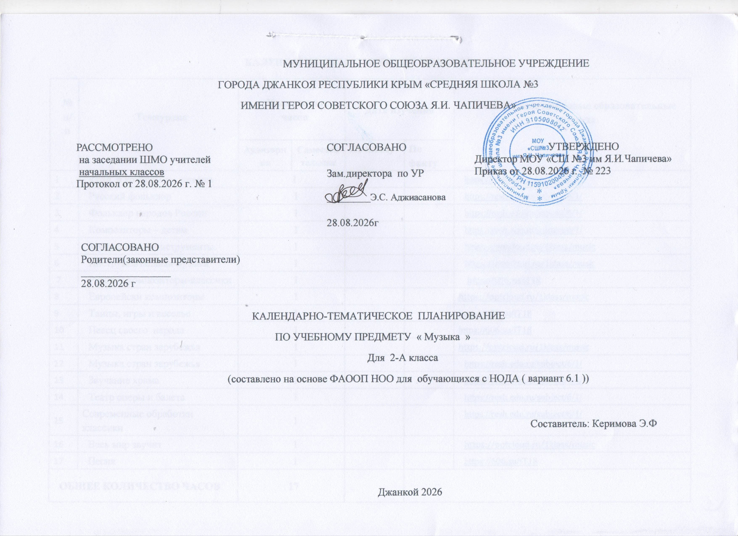
КАЛЕНДАРНО-ТЕМАТИЧЕСКОЕ ПЛАНИРОВАНИЕ
№ п/п | Темаурока | Количество  часов |  | Дата изучения |  | Электронные цифровые образовательные ресурсы
№ п/п | Темаурока | Аудиторная | Самостоятельная | По плану | По факту | Электронные цифровые образовательные ресурсы
1 | Край, в котором ты живёшь | 1 |  |  |  | https://resh.edu.ru/subject/6/1/
2 | Русский фольклор | 1 |  |  |  | https://resh.edu.ru/subject/6/1/
3 | Фольклор народов России | 1 |  |  |  | https://resh.edu.ru/subject/6/1/
4 | Композиторы – детям | 1 |  |  |  | https://resh.edu.ru/subject/6/1/
5 | Музыкальные инструменты. | 1 |  |  |  | https://pptcloud.ru/1klass/music
6 | Инструментальная музыка | 1 |  |  |  | https://pptcloud.ru/1klass/music
7 | Русские композиторы-классики | 1 |  |  |  | https://606.su/iT18
8 | Европейски композиторы | 1 |  |  |  | https://pptcloud.ru/1klass/music
9 | Танцы, игры и веселье | 1 |  |  |  | https://606.su/iT18
10 | Певец своего народа | 1 |  |  |  | https://606.su/iT18
11 | Музыка стран зарубежья | 1 |  |  |  | https://pptcloud.ru/1klass/music
12 | Музыка стран зарубежья | 1 |  |  |  | https://resh.edu.ru/subject/6/1/
13 | Звучание храма | 1 |  |  |  | https://resh.edu.ru/subject/6/1/
14 | Театр оперы и балета | 1 |  |  |  | https://resh.edu.ru/subject/6/1/
15 | Современные обработки  классики | 1 |  |  |  | https://resh.edu.ru/subject/6/1/
16 | Весь мир звучит | 1 |  |  |  | https://pptcloud.ru/1klass/music
17 | Песня | 1 |  |  |  | https://606.su/iT18
ОБЩЕЕ КОЛИЧЕСТВО ЧАСОВ |  | 17

ЛИСТ КОРРЕКТИРОВКИ
КАЛЕНДАРНО-ТЕМАТИЧЕСКОГО ПЛАНИРОВАНИЯ 20__ - 20__ учебного года
Учитель ______________________________ Предмет _____________________________________ Класс (ы) ____________
___ четверть |  | По рабочей программе |  | Корректировка
Кол-во уроков по плану | Кол-во уроков по факту | Дата занятия | Тема занятия | Дата занятия | Причина коррекции | Способ коррекции

